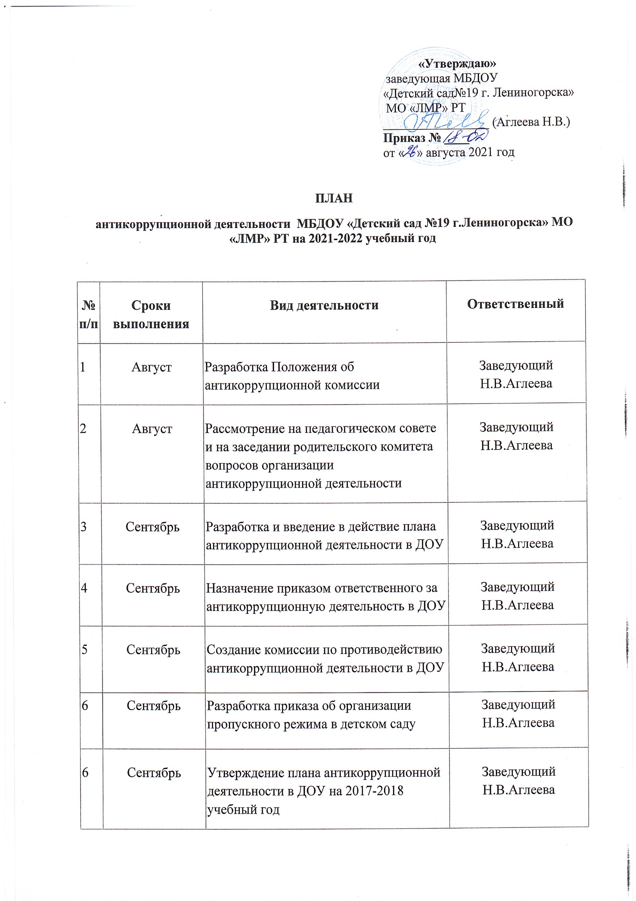

7 | Октябрь | На информационном стенде разместить информацию по антикоррупционной деятельности в ДОУ | Заведующий Н.В.Аглеева
8 | По согласованию | Проведение антикоррупционного просвещения в ДОУ:  -выступление инспектора ПДН перед работниками ДОУ, родителями;  -встреча с представителями прокуратуры. | Заведующий Н.В.Аглеева
9 | Раз в 3 месяца | Проведение бесед воспитателями на родительских собраниях по антикоррупционной тематике | Воспитатели групп
10 | Октябрь | Ознакомление родителей (законных представителей) с Уставом МБДОУ «Детский сад №19 г.Лениногорска»МО «ЛМР» РТ , режимом работы ДОУ, Правилами поведения в ДОУ. | Воспитатели групп
11 | Декабрь | Организация мероприятия, приуроченного к Международному Дню борьбы с коррупцией. Конкурс рисунков по антикоррупционной тематике. | Воспитатели старшей и подготовительной групп
12 | В течение учебного года | Обеспечение работы Интернет-сайта ДОУ | Заведующий Н.В.Аглеева

